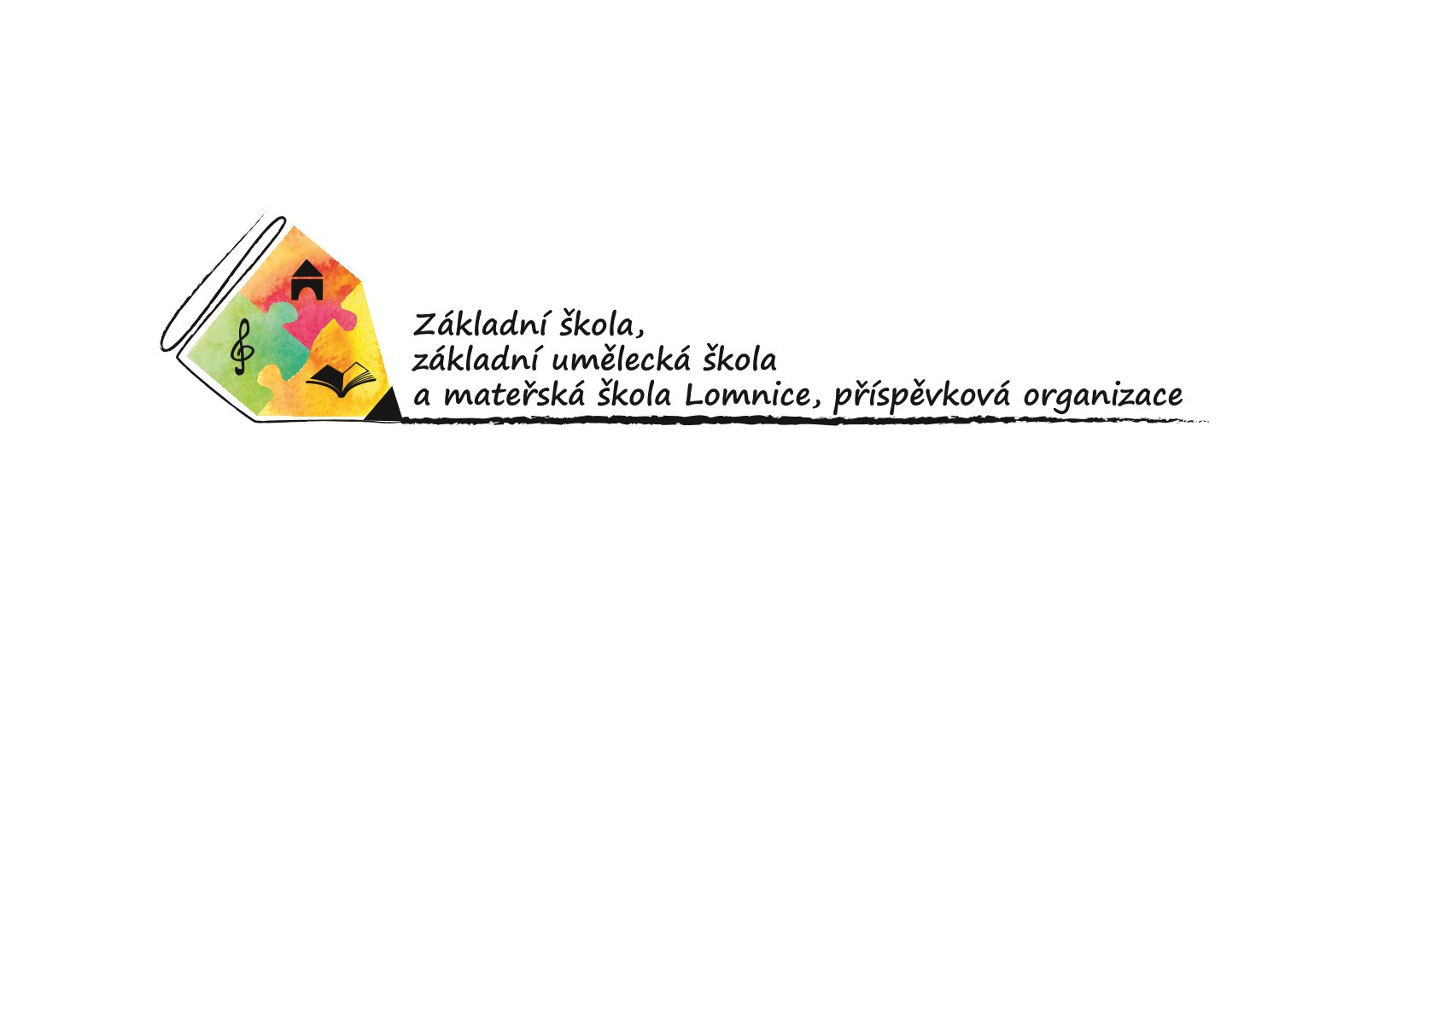

PŘIHLÁŠKA KE STUDIU V ZUŠ

od školního roku 2024/25

Obor: taneční

Jméno žáka/žákyně…………………………………….datum narození………………………………………………….

Místo narození…………………………………rodné číslo……………………………………státní občanství………

Bydliště (včetně PSČ)………………………………………………………………………………………………………………

Zdravotní stav dítěte………………………………………………………………………………………………………………

Jméno zákonného zástupce……………………………............telefon:……………………………………………….

Bydliště (pokud se liší s dítětem)………………………………………….e-mail:……………………………………….

**Jsem si vědom, že studium v ZUŠ může být ukončeno:**

1. Poruší-li žák závažným způsobem školní řád, ukončí ředitel školy podle §31,odst.2-4 zákona č.561/2004 docházku
2. Jestliže žák nevykonal závěrečnou zkoušku, nebo byl na konci 2.pololetí celkově hodnocen stupněm neprospěl a nebylo mu povoleno opakování ročníku
3. V případě, že o to písemně zažádá zákonný zástupce nezletilého žáka nebo zletilý žák k pololetí nebo konci školního roku
4. V případě, že zákonný zástupce nezletilého žáka nebo zletilý žák neuhradil úplatu za vzdělávání ve stanoveném termínu

**Současně jsem vzal/a na vědomí, že o přijetí dítěte ke studiu, výši školného a o termínech úhrady školného rozhodne ředitel školy podle vyhlášky č.71/2005 Sb., o základním uměleckém vzdělávání.**

**Podpisem se zavazuji k řádné docházce dítěte do ZUŠ a k zaplacení stanovené úplaty za vzdělávání.**

Dávám svůj souhlas ZUŠ k tomu, aby zpracovávala a evidovala osobní údaje mého dítěte. Svůj souhlas poskytuji pro účely vedení povinné dokumentace, pořádání mimoškolních akcí a úrazového pojištění žáků. Souhlasím se zveřejňováním nezbytných údajů, dětských prací, fotografií, audio a videozáznamů mého dítěte v propagačních materiálech školy a na webu školy. Souhlas poskytuji na celé období školní docházky mého dítěte na tuto školu a na zákonem stanovenou dobu, po kterou se tato dokumentace povinně archivuje.

ZUŠ bude ve smyslu evropského nařízení ke GDPR zachovávat mlčenlivost a chránit před zneužitím osobní údaje žáků, informace o zdravotním stavu a výsledcích poradenské pomoci, shromažďovat pouze nezbytné údaje, bezpečně je ukládat a chránit před neoprávněným přístupem, neposkytovat je subjektům, které na ně nemají zákonný nárok, nepotřebné údaje vyřazovat a dále je nezpracovávat.

**Tato přihláška platí po celou dobu studia.**

V Lomnici……………………… podpis zákonného zástupce nebo zletilého žáka:………………………..